褐飞虱降落机制的个例分析
胡高¹ 包云轩¹ 王建强² 翟保平¹*
（1. 南京农业大学昆虫学系，农业部病虫害监测与治理重点开放实验室，南京 210095；2. 全国农业技术推广服务中心病虫测报处，北京 100026）

摘要：应用MM5中尺度数值模拟模式和GrADS气象图形软件，对1999年6月22日～7月2日一次褐飞虱迁飞降落过程及其大气背景场进行了个例研究，并侧重对灵川、东至、徽州三个站点的降虫机制做了客观分析。结果表明：（1）此次迁飞过程有两个明显的降虫区：天柱-灵川-贺县一线范围内（降虫区Ⅰ）和三都-天柱-黔阳-修水-东至-徽州-奉贤一线（降虫区Ⅱ）；（2）低空急流为褐飞虱北迁提供了运载气流，降虫区位于降水区边缘；（3）地形降水胁迫害虫降落是降虫区Ⅰ褐飞虱降落的主要原因，梅雨锋降水导致了褐飞虱集中降落在降虫区Ⅱ；（4）虫源的空间分布差异和不同的天气条件导致了东至、徽州地区不同的降虫分布。
关键词：褐飞虱；降落；梅雨锋；地形胁迫

Case Studies on the Landing Mechanisms of the Brown Planthoppers, Nilaparvata Lugens (Stål)
HU Gao¹, BAO Yun-Xuan¹, Wang Jian-qiang², ZHAI Bao-Ping¹ (1.Key Laboratory of Monitoring and Management of Plant Diseases and Insect Pests, the Ministry of Agriculture, Nanjing Agricultural University, Nanjing 210095,China. 2. Division of Pest Forecasting, NATESC, Beijing 100026, China)

Abstract: The landing mechanisms of brown planthoppers, Nilaparvata lugens (Stål) (BPH) were studied using GIS (Geographic Information System), MM5（The Fifth-Generation Mesoscale Model）and GrADS (Grid Analysis and Display System) synthetically to analyze geographic distribution patterns of immigrated populations and the atmospheric backgrounds that influenced the landing processes. During the momentous rainfall process from June 22 to July 2, 1999, a typical migration process of BPH occurred in the south of China. The spatio-temporal distributions of the immigration peaks of BPH were analyzed using the data of light trap catches and field survey. In addition, we analyzed the atmospheric backgrounds during the BPH immigration i.e. the windborn streams, the circulation situations, the weather conditions, and the topographies influenced the immigrations, etc. The landing mechanisms of BPH at Lingchuan, Dongzhi and Huizhou were compared based on topography, precipitation, subsiding airflow etc. The correlations between the population densities of BPH at source areas where BPH took off and landing areas were analyzed by using HYSPLIT, a trajectory analysis software.
We obtained the following results: (1) BPH landed obviously on the two areas in the studied cases: i.e. Landing area I is along Tianzhu (Guizhou Province), Lingchuan (Guangxi Autonomous Region) and Hexian (Guangxi Autonomous Region); and Landing area II is along Sandu (Guizhou Province), Tianzhu (Guizhou Province), Qianyang (Hunan Province), Xiushui (Jiangxi Province), Dongzhi (Anhui Province), Huizhou (Anhui Province) and Fengxian (Shanghai City). (2) The airstream of the low-lever jet carried BPH migrating to the north. (3) The landing areas are mainly on the margin of the rainfall zone, at which the precipitation changed from slight to heavy. (4) The orographic precipitation forced massive BPH to immigrate into the landing area I. (5) Whereas, the Bai-u front lead BPH to land massively in the landing area II. (6) The differences of the spatial distribution of BPH and the weather conditions between different locations that BPH took off resulted in the differences between the distribution of BPH that landed at Dondzhi and Huizhou.
Keywords: Nilaparvata lugens; BPH; immigration, landing mechanism; Bai-u front; orographic precipitation

褐飞虱，Nilaparvata lugens (Stål)，是亚洲稻区一种远距离迁飞性害虫。每年从3月中旬前后开始逐代北迁，先后迁入我国华南稻区、江南稻区、江淮稻区和北方稻区；8月下旬开始向南回迁，10底、11月初绝大多数种群回迁到了华南稻区及其以南区域。这种周期性的往返迁飞为害给我国水稻生产带来了巨大损失，其暴发性和毁灭性的特点给预测预报带来了很大的难度。
王海扣等发现江苏地区1976～1997年期间约有60%的年份由褐飞虱迁入虫源基数决定当年后期的发生程度。因此，研究褐飞虱的地域性降落规律，对于进一步提高褐飞虱的灾变预警能力具有重要意义^{[1]}。
褐飞虱地域性大规模降落的形成有三个必要条件：
（1）虫源地有大量起飞种群；
（2）有运载气流将迁飞种群输送到降虫区；
（3）有特定的天气过程和天气系统使迁飞种群在降虫区集中降落。
褐飞虱是一种小型风载昆虫，飞行能力有限，其主动飞行的速度仅为0.3 m/s 左右^{[2]}，故其远距离迁飞必须靠运载气流将其输送到降虫区。封传红等的研究表明，我国长时间、大尺度的低空急流有利于稻飞虱的远距离北迁和大范围降落，大尺度低空急流的时空动态与南方（江岭区）大发生虫源迁出期（区）的吻合程度及维持时间是北方地区稻飞虱大发生虫源得以形成的关键因子和暴发成灾的触发机制^{[3, 4]}。
空中飞行的小型昆虫在风场的湍流扩散作用下，以及风向风速随高度分布的影响下，空中虫群在运行过程中迅速消散；加上个体间飞行速度和持续飞行的能力也不一样，运行过程中不断有一些个体终止飞行而降落，使其密度到迁飞结束时极度稀释。因此，迁飞种群在降虫区的集中降落必然有某种再集聚机制^{[5]}。
一些特定的条件会导致迁飞种群集聚，进而迫降，形成局地大发生种群，如地理环境、天气条件等。胡国文等认为武陵山区的西、北、南三面均为高山区，唯一在东南面有一较低地形，有利于从东南（或西南）方向北迁来的及从东北方向南迁来的稻飞虱虫源进入该区^{[6]}。特定的天气系统或天气过程会成为昆虫集聚进而迫降的有利条件，谈涵秋等分析了20个迁入峰日的个例，发现有7个个例属于北迁的锋面天气型，有2个个例属于南迁的锋面天气型^{[7]}；蔡文华等研究表明褐飞虱在春季、夏季北迁以及秋季回迁时，绝大多数是伴随降水和下沉气流降落在福建稻区的^{[8]}。
以往对褐飞虱降落规律的研究往往只是一般的描述和统计，没有进行过专门针对具体集中降落地点的天气学分析和研究。本文通过对1999年6月22日～7月2日一次特定降水过程中的褐飞虱迁飞过程进行个例分析，以期阐明褐飞虱地域性降落机制。

1 材料与方法
褐飞虱虫情资料为全国农业技术推广服务中心病虫测报处提供的1999年全国52个植保站的褐飞虱灯下诱捕资料和田间系统调查资料。
气象资料为NCEP/NCAR的每6小时－次的2.5°×2.5°的全球再分析资料和国家基础气象信息中心提供的实时观测资料，资料输入MM5模式进行数值模拟后输出每小时－次的30km×30km格距的气象要素场，并经MM5toGrADS模块转换为GrADS格点数据。
地形高度资料为USGS 5′×5′的经纬格点资料，经MM5中TERRAIN模块计算之后输出10km×10km格距的等距离格点资料，经MM5toGrADS模块转换为GrADS格点数据。
天气学分析时选择降水和下沉气流来分析天气条件对褐飞虱降落的影响。因为6月下旬长江中下游850hPa大气温度普遍高于16℃、空气湿度较大，并不能胁迫褐飞虱降落，惟有降水和下沉气流对降虫影响最大。
轨迹分析采用NOAA ARL HYSPLIT Model计算回推轨迹和顺推轨迹。在轨迹计算时，假设：（1）褐飞虱是顺风迁移的^{[9, 10]}；（2）褐飞虱在日出日落前1小时内起飞^{[9, 10]}；（3）褐飞虱迁飞高度为距地面1000m左右^{[11]}。回推轨迹以降虫区为起点，以降落时间为起始时刻，回推至褐飞虱起飞时刻；顺推轨迹以虫源地为起点，以褐飞虱起飞时间为起始时刻，顺推至降落区。

2 结果与分析
2.1. 虫情资料分析
1999年6月21日至7月6日，我国南方各省多个植保站灯下出现虫峰。
6月下旬，广东、桂中、桂南的早稻已进入乳熟期，褐飞虱食料条件开始恶化，长翅型成虫比例增大；而安徽、江西、湖南、桂北、贵州的单季稻正处于分蘖期或拨节期，早稻还处于抽穗扬花期，能为褐飞虱提供丰富的食料和栖息环境。
6月21日候报数据（为6月16日～20日观测数据）中，安徽、江西、湖南、贵州、广西北部等地褐飞虱主虫态为低龄若虫，田间虫量较小。安徽东至6月23日灯下出现虫峰，6月21日候报数据田间主虫态为低龄若虫，6月26日候报数据田间主虫态为成虫；安徽徽州6月26日灯下出现虫峰，6月26日候报数据田间主虫态为低龄若虫，7月1日候报数据田间主虫态为成虫。而广东南部、广西南部等地主虫态为高龄若虫，且田间虫量较大，长翅型成虫比例大。广东雷州6月21日候报数据田间主虫态为高龄若虫，田间百丛长翅型成虫360头，田间百丛短翅型成虫40头。
以上分析表明：安徽、江西、湖南、贵州、广西北部各站当地不可能有大量的褐飞虱成虫种群，灯下虫峰为迁入峰，由广东南部、广西南部、海南（无虫情资料）、越南北部（无虫情资料）等地迁入。
6月21日至7月6日的虫情分析表明，褐飞虱从南方迁入长江中下游地区，有两个明显的降虫带：（1）天柱-灵川-贺县一线范围内（降虫区Ⅰ），迁入高峰出现在6月21日至24日；（2） 三都-天柱-黔阳-修水-东至-徽州-奉贤一线（降虫区Ⅱ），迁入高峰出现在6月23日至27日，（见图1、2）。其中，灵川（6月23日）、东至（6月23日）、徽州（6月26日）的迁入峰最明显，迁入虫量大。

图1
图1 1999年6月21日-7月6日褐飞虱累积上灯虫量（头）分布(图中实心圆表示虫量大小)
Figure 1. The distribution of the cumulative light trap catches of BPH (the black dots) from June 21to July 6,1999.

图2
图2 1999年6月11日-7月15日各测站褐飞虱灯诱虫量候报数据
注：纵坐标为灯诱虫量（头），横坐标为侯，但此处第1候指6月11日-6月15日，第2候为6月16日-6月20日，依次顺延，第7候为7月11日-7月15日， 图中的-1示数据缺失；测站后括号内所注日期为灯诱高峰日。
Figure 2. The light trap catches of BPH during every 5 days from June 11to July 15,1999. The 1st pentad is from June 11 to 15, the 2nd one is from June 16 to 20, and so on, and the 7th one is from July 11 to 15. The digit of –1 means no data. The date of the immigration peak is in the brackets behind station name.

2.2 运载气流
6月21日12时（GMT，下同），贵州南部出现低空急流（见图3a），急流中心最大风速达18 m/s以上。6月22日～7月2日，西南低空急流一直维系并贯穿越南北部、广西大部、贵州南部、湖南大部、江西大部和安徽南部，急流中心持续稳定在湘黔桂交界处（见图3b）。急流为从越南北部和我国南方稻区起飞升空的褐飞虱远距离北迁提供了运载气流。从图3b的气流场与降虫量的叠加图中，可以发现褐飞虱迁入虫峰出现在西南急流中。

图3
图3 1999年6月21日12时(GMT)850hPa风场（m/s）（a）和6月22日00时(GMT)至7月6日00时(GMT)850hPa平均风场（m/s）（b）。图中黑色实心圆为6月21日-7月6日期间各测站褐飞虱的累积上灯虫量（头）。以下各图中的时间均为GMT。
Figure 3: The instantaneous wind field on 850hPa at 12:00(GMT), June 21. (a) and the average wind field on 850hPa from 00:00 (GMT) , June 22 to 00:00(GMT), July 2. (b). In the figures, the cumulative light trap catches of BPH are showed by the black dots. Note: All of the time in the following figurers are GMT.

2.3 环流形势与天气条件
由于江淮梅雨锋持续稳定在长江中下游地区（见图4），在长江中下游及江南大部出现了连续性降水，局部地区出现了暴雨和特大暴雨。降虫区Ⅱ出现在梅雨锋锋线以北，高空槽槽线以南（见图4）的降水区南缘，即“锋后槽前”的降水区内。但主降虫区并不出现在大雨区，而是在小到中雨区（见图5）。

图4
图4 1999年6月26日00时亚欧地面和700百帕天气图（图中阴影区为降虫区） Figure 4. The surface (left) and 700hPa (right) synoptic chart at 00:00, June 26, 1999 (the BPH landing area is showed by the shadowed area)

图5
图5 1999年6月26日24hr降水量（0.1mm）和1999年6月25日-6月30日褐飞虱累积上灯虫量（头）
Figure 5. The daily precipitation on June 26 (from 12:00, June 25 to 12:00, June 26), 1999 and the cumulative light trap catches of BPH from June 25 to June 30

2.4 地形胁迫
地形胁迫导致降虫的可能原因有两个：（1）地形抬升作用，使暖湿气流辐合上升，绝热冷却凝结和碰并增长成云致雨，而降水胁迫导致了褐飞虱降落；（2）地形的动力阻隔作用，随着地势的升高，温度降低，迫使褐飞虱由于生理适应而降低迁飞高度，最终降至地面。从图1中可以看出，降虫区Ⅰ出现在南岭的西南坡和云贵高原的东南缘，但黔东南及南岭西南部地区的海拔高度大多在1000m左右，在这种海拔高度上温度不会下降到褐飞虱飞行温度阀值16℃以下^{[9]}，可见，这一区域的地形屏障并不能阻挡褐飞虱的空中运行，故此区降虫多主要应是第一种原因所致。具体分析，贵州是我国唯－没有平原的省份，其地形复杂，地势西高东低，自中部向北、东、南三面倾斜，西部海拔1500~2800m，中部1000m左右，黔东和黔东南约500~800m之间，黔北和黔南约在500~1000m之间, 北、东、南三面边缘河谷地带（如罗甸、荔波、锦屏、铜仁、赤水等县）在500m以下，这种地形有利于从西南（或东南）方向迁飞来的稻飞虱虫源进入该区。同时，西南季风和东南季风的交互影响使得地处迎风坡的黔东南也是暴雨最多的地区。这种地形与气候的综合作用，使得黔东南地区成了稻飞虱常年重发的主要迁入区，素有“虫窝子”之称。

2.5 灵川降虫
灵川县位于广西东北部，地处湘桂走廊之南端，历代为“楚粤往来之要冲”。越城岭与都庞岭之间的湘桂走廊是冬季风南下和夏季风北上的主要通道。当西南气流朝着湘桂走廊的喇叭口地形灌进时，由于地形的收缩抬升，引起辐合上升运动，导致降水（如图6）。6月22日11时，灵川县境内垂直辐合运动增强，降水量增加（见图7）。随着西南气流顺风迁移的褐飞虱在此辐合聚集，并随着降水而降落地面。褐飞虱在下雨当天由于空气潮湿、风速较大不上灯^{[12]}，而在次日出现灯诱高峰。

图6
图6 灵川县及周围地区地形图（m）
Figure 6. The topographic map of Lingchuan, Guangxi Autonomous Region

图7
图7 灵川县1999年6月22日00时至6月24日00时每小时垂直风速（cm/s，上）和每小时降水量（mm，下）
Figure 7. The hourly vertical velocity (cm/s, upper) and the hourly precipitation (mm, below) between 00:00, June 22 and 00:00, June 24 at Lingchuan, Guangxi Autonomous Region.

2.6 东至和徽州降虫
6月23日，东至出现褐飞虱迁入峰，而与之相隔不到200km的徽州降虫量极少。6月26日在徽州出现迁入峰，而东至降虫量极少（见图2）。
东至地处长江中下游南岸，北隔长江为大别山区，东侧为黃山，西侧为罗霄山余脉，南邻鄱阳湖平原。而黃山脚下的徽州地处皖西南谷地中心，四面环山。根据1991～2000年期间的褐飞虱灯诱虫量统计分析发现，湘鄂皖赣相邻地区为降虫最频繁的地区，东至为降虫频率最高的测报站。东至、徽州从地理条件上，都有利于褐飞虱的降落。
但地理环境是固定不变的，东至、徽州降虫量的“此长彼消”是由于不同时间不同天气系统过境和其它因素共同造成的。

2.6.1 6月23日的降虫
6月22日00时，在850hPa高度天气图（图略）上，西南涡向东北方向移动，西南低空急流亦随之形成并向东北方向和江淮地区延伸，23日00时低涡在江淮地区发展成为锋面气旋，两湖地区及安徽大部出现了暴雨天气。图9展示了雨区生成和发展过程。6月22日18时，安徽东至开始出现降水。20时雨区扩大到徽州，以后雨区逐渐增强并向东北方向移动。在降水过程中，褐飞虱亦随之降落。东至与徽州的天气条件基本相似，但降虫量却迥异。
在图8所示的以东至、徽州为起点的回推轨迹中，东至回推轨迹终点到达广东西南地区，正处于虫源区。但徽州回推轨迹终点在南海海面上，海面上不可能有虫子起飞。徽州由于缺少相应的迁入虫源而降虫极少。
以广东西南地区虫源地的12个地点（位置如图9e所示，编号为1～12）为起点的顺推轨迹有1～8、10、11共10个点的轨迹在6月22日18时左右到达东至附近。而只有9、12两个点在18时左右到达徽州附近（如图9b）。但徽州20时开始降水时，此时9、12两起点的轨迹已顺推至徽州东北100公里以外（见图9c）。
由此可见，东至和徽州在天气条件基本相似的情况下，由于虫源分布的空间差异造成了两个区域内不同的降虫量。

图8
图8 皖赣二省及周边地区1999年6月21日-25日田间褐飞虱长翅型成虫累积百丛虫量 (●)。
注：两条曲线为HYSPLIT回推轨迹，左侧的轨迹起点为东至，起始时间为6月22日18时（北京时间23日02时），起始高度为距地面1000m；右侧的轨迹起点为徽州，起始时间为6月22日20时（北京时间23日04时），起始高度为距地面1000m。
Figure 8. The cumulative macropterous adults of BPH per 100 plants in fields (●) in and around Anhui and Jiangxi Province from June 21 to.June 25, 1999.
Note: The two curves are the backward trajectories of BPH by HYSPLIT. The start point of the trajectory in left was Dongzhi, and the initial time was 18:00, June 22. The start point of the right one is Huizhou, and the start time was 20:00 , June 22. The initial height of the both trajectories were 1000m above ground level.

图9
图9 a-d：1999年6月22日HYSPLIT顺推轨迹16时、18时、20时和22时的迹点分布及前1小时内累积降水量（mm）。e：HYSPLIT顺推轨迹起点位置图（雷州半岛）。
Figure 9 a-d: The precipitation (mm) of 15:00~16:00, 17:00~18:00, 19:00~20:00 and 21:00~22:00, and the endpoints distribution of the HYSPLIT forward trajectories at 16:00, 18:00, 20:00, and 22:00, June 22 of 1999. e: The location of the start point of the HYSPLIT forward trajectories in Leizhou Peninsula.

2.6.2 6月26日
25日长江中游地区切变线上生成低涡，在桂北湘南等地形成暴雨，并一直缓慢向东北方向移动。19时，雨团逐步移至东至、徽州地区，并造成当地降水。在降水过程中，褐飞虱随之降落。但两地降虫量差异显著。
在图10所示的以东至、徽州为起点的回推轨迹中，东至回推轨迹穿越大范围的雨区。但以褐飞虱的飞行能力来说，这是不可能的。褐飞虱在东至西南的地区随降水降落（，但这些地区缺乏虫情观测资料，无法证实）。而徽州一直处于雨区的边缘，地形和天气条件都有利于褐飞虱降落。

图10
图10 徽州、东至1999年6月25日19时前1小时内累积降水量（mm，上） 和6月25日00时-6月27日00时降水量（mm，下）的时间变化
注：两条曲线分别为HYSPLIT回推轨迹，左侧的轨迹起点为东至，右侧的轨迹起点为徽州，两条轨迹的起始时间为6月25日19时（北京时间26日03时），起始高度为距地面1000m。
Figure 10. The precipitation (mm) of 18:00~19:00 (upper), and the hourly precipitation (mm) from 00:00, June 25 to 00:00, June 27 at Dongzhi and Huizhou (below).
Note: The two curves are the backward trajectories of BPH by HYSPLIT. The start point of the trajectories are Dongzhi (left) and Huizhou (right), The initial time is 19:00, June 25 and the initial height is 1000m above ground level for both of the trajectories.

3 结论与讨论
综合分析发现：1999年6月22日～7月2日的褐飞虱迁飞过程中，低空急流为褐飞虱北迁提供了运载气流；地形胁迫作用产生的降水和梅雨锋降水导致了褐飞虱的集中降落；不同的地理条件、不同天气系统和虫源的空间分布差异形成了褐飞虱降落分布的时空差异。
本文仅初步探讨了地形胁迫和天气条件、虫源区分布对褐飞虱区域性降落的影响，尚需对影响褐飞虱降落的其他因素（如地理条件、大气动力场、褐飞虱生理生态机制等）进一步开展研究；而且需要更高时空分辨率的模拟分析研究，特别是虫情资料的时空分辨率。本文虫情资料为5日候报数据，难以反映出褐飞虱逐日迁飞动态，褐飞虱迁飞降落机制的深入研究以及精确的褐飞虱短期预报需要更高时空分辨率的数据。
田间褐飞虱羽化起飞能持续几天，起飞高峰日也不止1、2天。因此，在适宜条件下（晴朗、无风或风力小于2级的天气^{[9]} ），褐飞虱羽化期间每天都会有大量的迁飞型个体起飞并外迁。但并不是每天都能观测到迁入高峰，而且出现迁入峰的站点空间分布也不均匀。这说明：再集聚机制使褐飞虱地域性集中降落，并出现迁入峰；而这种再集聚机制是由当时天气形势以及局部地形条件所决定的。依据本文思路分析天气形势，结合田间褐飞虱动态（确定虫源地和起飞时间），就不难对褐飞虱的降落分布和降虫量作出精确预报。

Reference
- Wang H K, Wang Q, Cheng X N, et al. Application of geographical information system in analyzing the dynamic of the brown planthopper in Jiangsu Province. Journal of Southwest Agricultural University, 1998, 20(5): 432~437.
- Chen R C, Wu J R, Zhu S D, et al. Flight capacity of the brown planthopper Nilaparvata lugens (Stål). Acta Entomologica Sinica, 1984, 27(2): 121~127
- Feng C H, Zhai B P, Zhang X X et al. Climatology of low-level jet and northward migration of rice planthoppers. Acta Ecologica Sinica. 2002a, 22(4): 559~565.
- Feng C H, Zhai B P, Zhang X X et al. Immigration of the 1991 outbreak populations of rice planthopper (Nilaparvata lugens and Sogatella fercifera) into northern China. Acta Ecologica Sinica. 2002b, 22(8): 1302~1314.
- Zhai B P. What have we seen by entomological radar?. Entomological Knowledge, 2005, 42(2): 217~226
- Hu G W, Zhu M, Tang J, et al. Potential causal factors for the outbreak of the rice planthoppers in Wuling mountainous area. Journal of Southwest Agricultural University, 1995, 8(2): 53~60.
- Tan H Q, Mao R C, Cheng J Y, et al. Relation between landing of brown planthoppers (Nilaparvata lugens (Stål)) in long distance migration and vertical air stream and rainfall. Journal of Nanjing Agricultural University, 1984, (20): 18~24
- Cai W H, Lin T Z, Wu M Y. On the atmospheric circulation conditions associated with the migration and alighting of brown planthopper in Fujian province. Acta Phytophylacica Sinica, 1998,25(4): 325~329.
- Chen R C, Cheng X N. The take–off behavior of brown planthopper (Nilaparvata lugens (Stål)) and its synchronous relations to the biological rhythm and environmental factors. Journal of Nanjing Agricultural University, 1980, (2): 42~49.
- Akiko Furuno, Masamichi Chino, Akira Otuka, Tomonari Masaya Matsumura, Yoshito Suzuki. Development of a numerical simulation model migration of rice planthoppers. Agricultural and Forest Meteorology 2005, 133: 197~209.
- Deng W X . A general survey on seasonal migrations of Nilaparvata lugens (Stål) and Sogatella furcifera (Horvath) (Homoptera Delphacidae). Acta Phytophylacica Sinica. 1981, 8 (2): 73~81.
- F.A. Crummay, B.W. Atkinson. Atmospheric influences on light-trap catches of the brown planthopper rice pest. Agricultural and Forest Meteorology, 1997, 88: 181~197.

参考文献
[1] 王海扣，王群，程遐年等. 应用地理信息系统分析江苏褐飞虱的发生动态. 西南农业大学学报，1998，20（5）：432~437.
[2] 陈若篪，吴家荣，祝树德等. 褐飞虱的飞翔能力. 昆虫学报，1984，27（2）：121~127
[3] 封传红，翟保平，张孝羲等. 我国低空急流的时空分布与稻飞虱北迁. 生态学报，2002a，22（4）：559~565.
[4] 封传红，翟保平，张孝羲等. 我国北方稻区1991年稻飞虱大发生虫源的形成. 生态学报，2002b，22（8）：1302~1314.
[5] 翟保平. 昆虫雷达让我们看到了什么？. 昆虫知识，2005，42（2）：217~226.
[6] 胡国文，朱敏，唐健等. 武陵山区稻飞虱常年大发生的特点及原因剖析. 西南农业学报，1995，8（2）：53~60.
[7] 谈涵秋，毛瑞曾，程极益等. 褐飞虱远距离迁飞中的降落和垂直气流、降雨的关系. 南京农学院学报，1984，（2）：18~24
[8] 蔡文华，林添忠，吴美英. 福建褐稻虱迁飞降落大气环流类型研究. 植物保护学报，1998，25（4）：325~329.
[9] 陈若篪，程遐年. 褐飞虱起飞行为与自身生物学节律、环境因素同步关系的初步研究. 南京农学院学报，1980，（2）：42~49.
[11] 邓望喜. 褐飞虱及白背飞虱空中迁飞规律的研究. 植物保护学报，1981，8（2）：73~81.
图1 1999年6月21日-7月6日褐飞虱累积上灯虫量（头）分布(图中实心圆表示虫量大小)
Figure 1. The distribution of the cumulative light trap catches of BPH (the black dots) from June 21to July 6,1999.
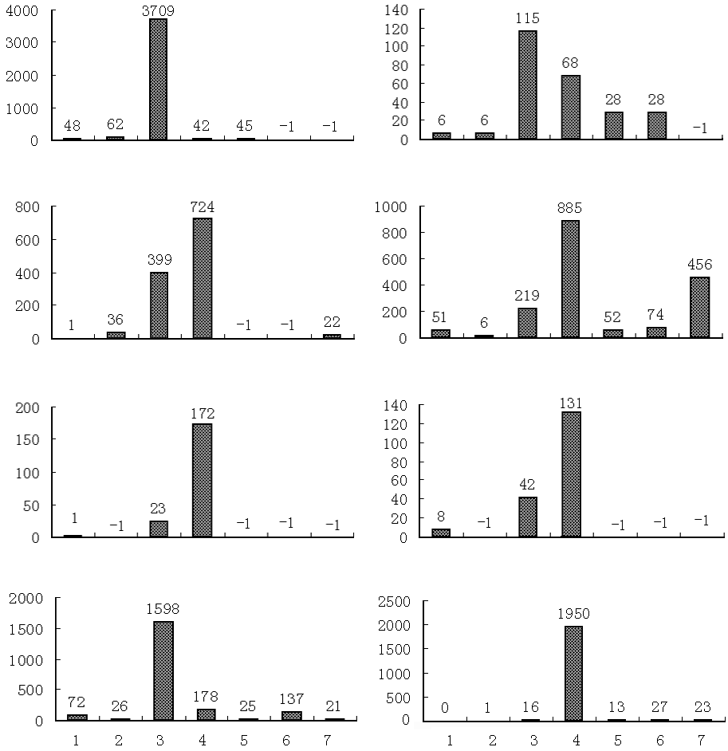
灵川Lingchuan (6月23日, June 23)
三都Sandu (6月21、26日, June 21and 26 )
黔阳Qianyang (6月26日, June 26)
东至Dongzhi (6月23日, June 23)
徽州Huizhou (6月26日, June 26)
修水Xiushui (6月27日, June 27)
天柱Tianzhu (6月22、25日, June 22 and 25)
贺县Hexian (6月24日, June 24)
灯诱虫量（头） The BPH light trap catches
图2 1999年6月11日-7月15日各测站褐飞虱灯诱虫量候报数据
注：纵坐标为灯诱虫量（头），横坐标为侯，但此处第1候指6月11日-6月15日，第2候为6月16日-6月20日，依次顺延，第7候为7月11日-7月15日， 图中的-1示数据缺失；测站后括号内所注日期为灯诱高峰日。
Figure 2. The light trap catches of BPH during every 5 days from June 11to July 15,1999. The 1st pentad is from June 11 to 15, the 2nd one is from June 16 to 20, and so on, and the 7th one is from July 11 to 15. The digit of –1 means no data. The date of the immigration peak is in the brackets behind station name.
a
b
图3 1999年6月21日12时(GMT)850hPa风场（m/s）（a）和6月22日00时(GMT)至7月6日00时(GMT)850hPa平均风场（m/s）（b）。图中黑色实心圆为6月21日-7月6日期间各测站褐飞虱的累积上灯虫量（头）。以下各图中的时间均为GMT。
Figure 3: The instantaneous wind field on 850hPa at 12:00(GMT), June 21. (a) and the average wind field on 850hPa from 00:00 (GMT) , June 22 to 00:00(GMT), July 2. (b). In the figures, the cumulative light trap catches of BPH are showed by the black dots. Note: All of the time in the following figurers are GMT.
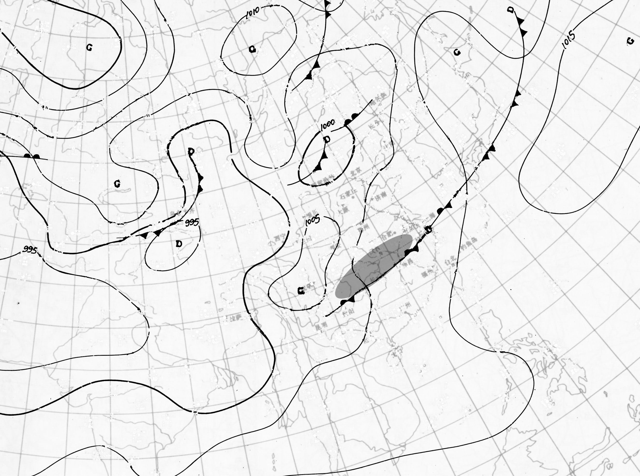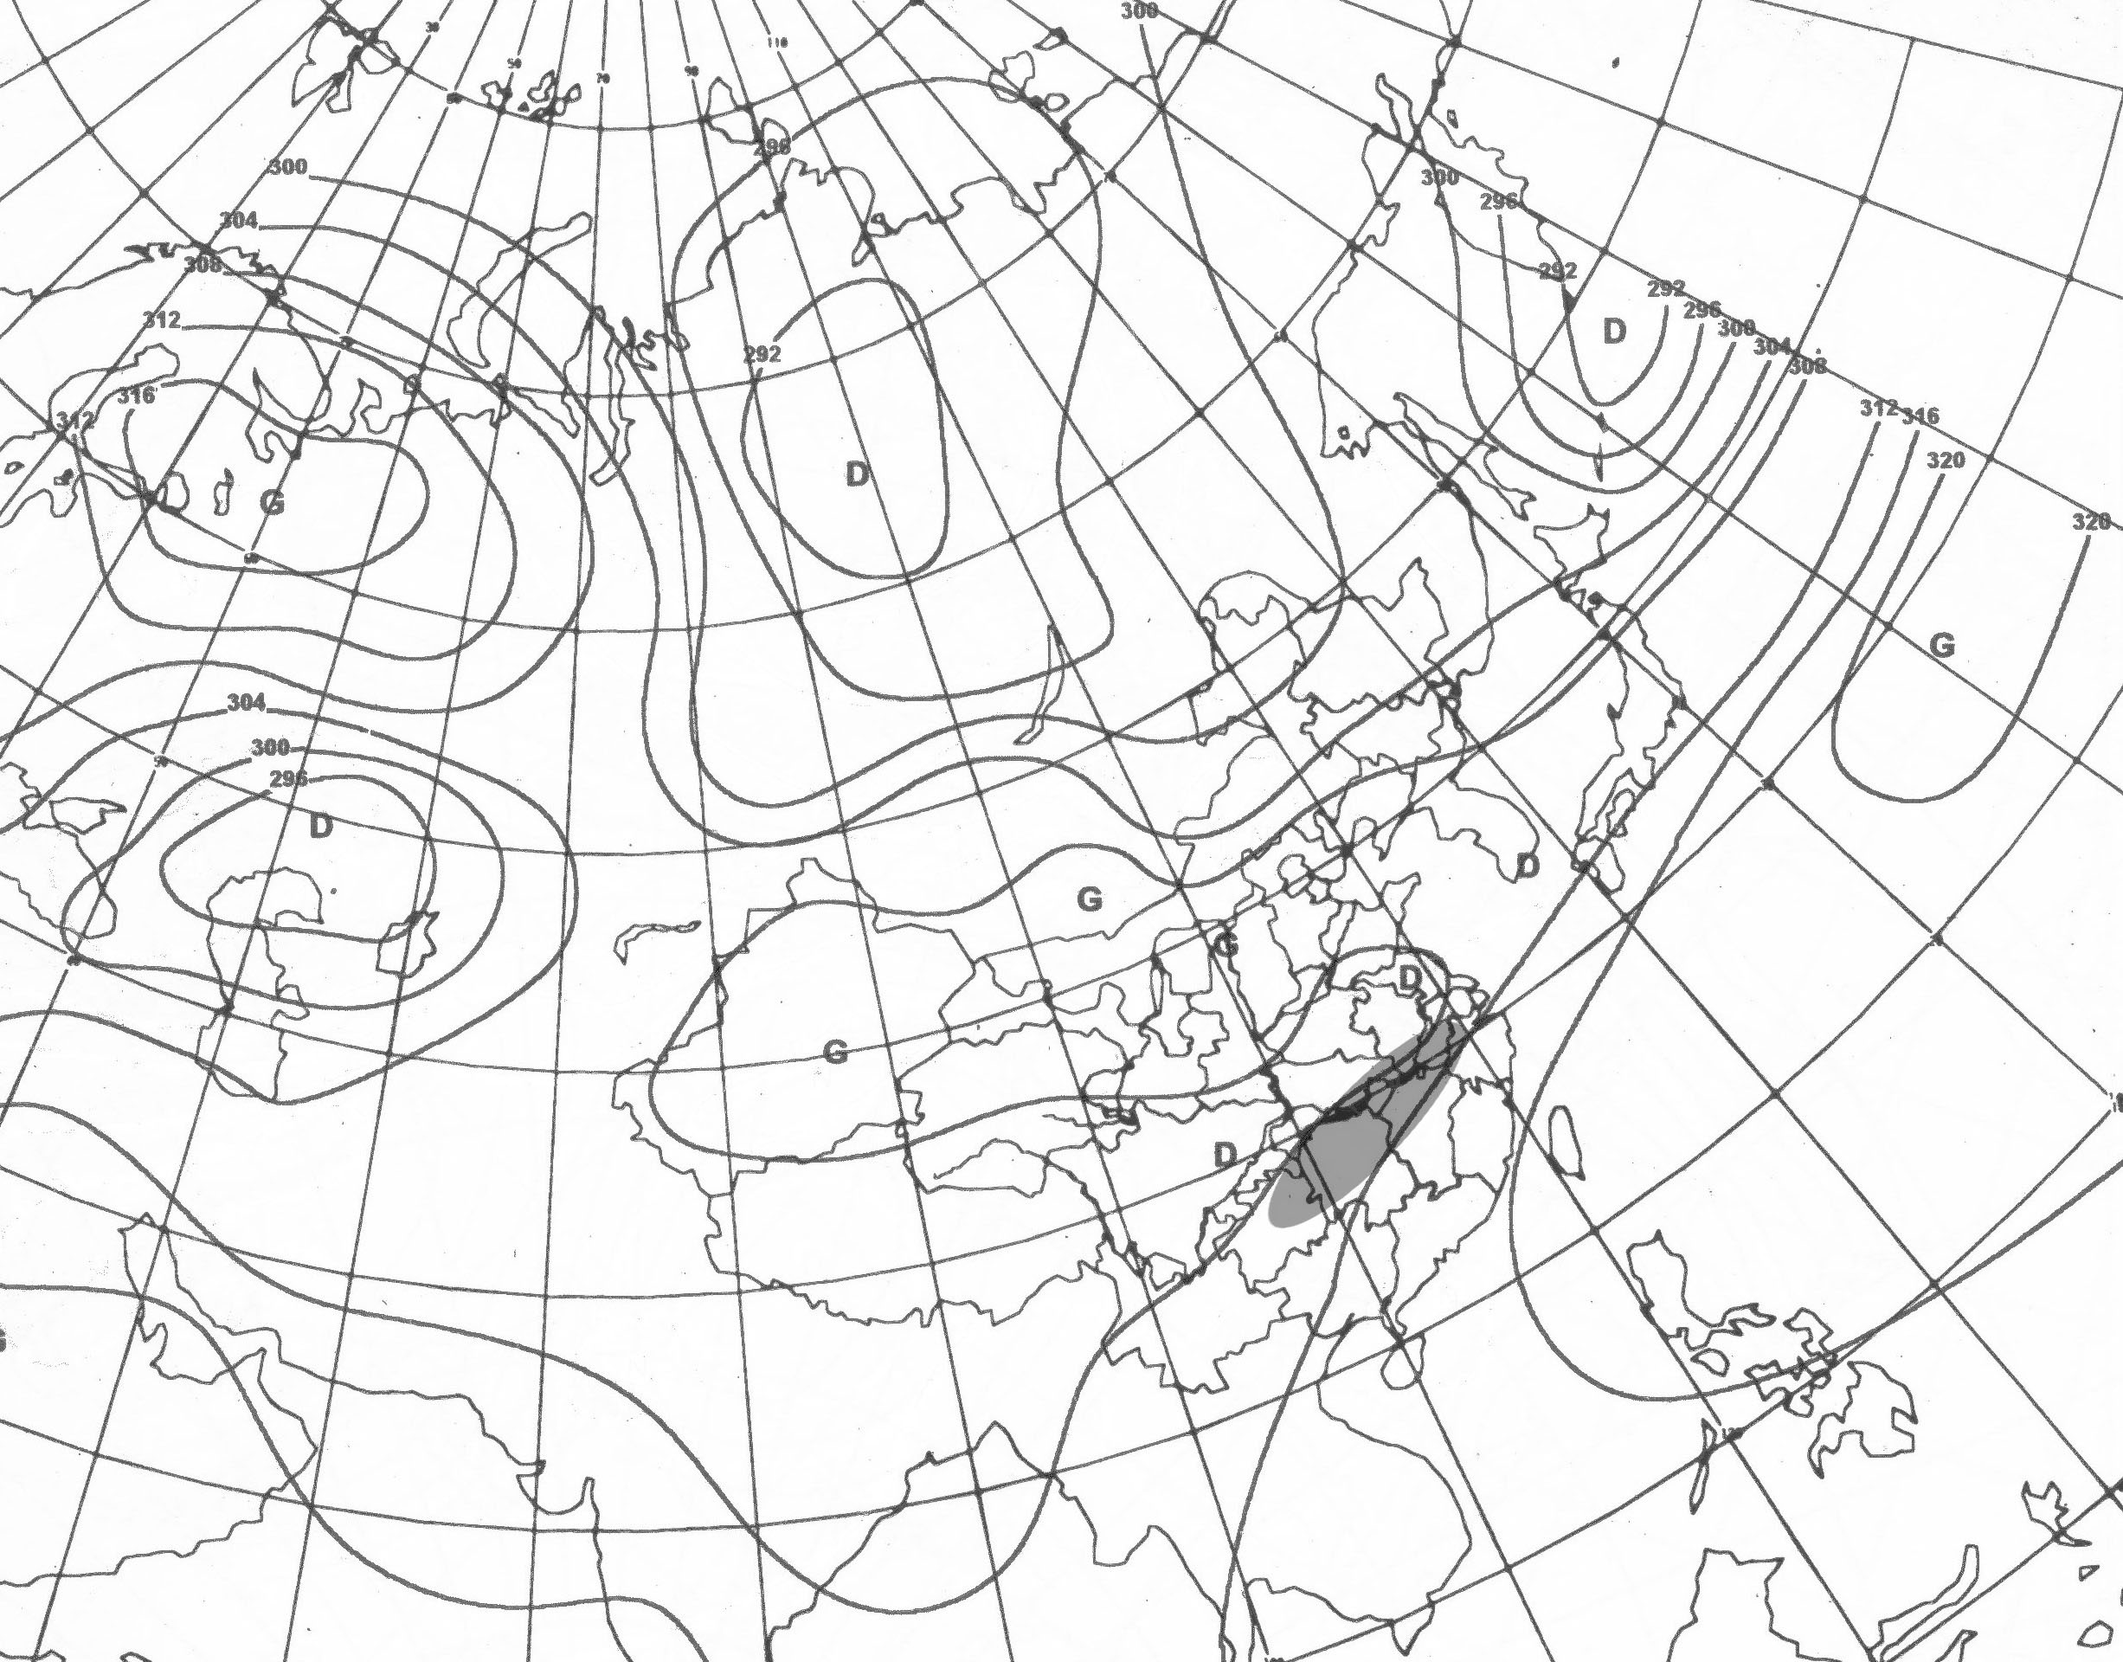
图4 1999年6月26日00时亚欧地面和700百帕天气图（图中阴影区为降虫区）
Figure 4. The surface (left) and 700hPa (right) synoptic chart at 00:00, June 26, 1999 (the BPH landing area showed by the shadowed area)

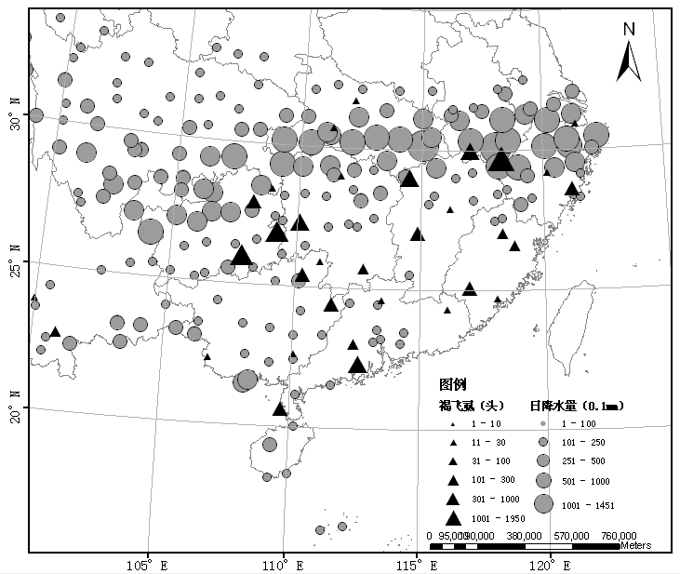
图5 1999年6月26日24hr降水量（0.1mm）和1999年6月25日-6月30日褐飞虱累积上灯虫量（头）
Figure 5. The daily precipitation on June 26 (from 12:00, June 25 to 12:00, June 26), 1999 and the cumulative light trap catches of BPH from June 25 to June 30
图6 灵川县及周围地区地形图（m）
Figure 6. The topographic map of Lingchuan, Guangxi Autonomous Region
图7 灵川县1999年6月22日00时至6月24日00时每小时垂直风速（cm/s，上）和每小时降水量（mm，下）
Figure 7. The hourly vertical velocity (cm/s, upper) and the hourly precipitation (mm, below) between June 22:00 and June 24:00 at Lingchuan, Guangxi Autonomous Region.

图8 皖赣二省及周边地区1999年6月21日-25日田间褐飞虱长翅型成虫累积百丛虫量 (●)。
注：两条曲线为HYSPLIT回推轨迹，左侧的轨迹起点为东至，起始时间为6月22日18时（北京时间23日02时），起始高度为距地面1000m；右侧的轨迹起点为徽州，起始时间为6月22日20时（北京时间23日04时），起始高度为距地面1000m。
Figure 8. The cumulative macropterous adults of BPH per 100 plants in fields (●)in and around Anhui and Jiangxi Province from June 21 to June 25, 1999.
Note: The two curves are the backward trajectories of BPH by HYSPLIT. The start point of the trajectory in left was Dongzhi, and the initial time was 18:00, June 22. The start point of the right one is Huizhou, and the start time was 20:00, June 22. The initial height of the both trajectories were 1000m above ground level.
图9 a-d：1999年6月22日HYSPLIT顺推轨迹16时、18时、20时和22时的迹点分布及前1小时内累积降水量（mm）。e：HYSPLIT顺推轨迹起点位置图（雷州半岛）。
Figure 9 a-d: The precipitation (mm) of 15:00~16:00, 17:00~18:00, 19:00~20:00 and 21:00~22:00, and the endpoints distribution of the HYSPLIT forward trajectories at 16:00, 18:00, 20:00, and 22:00, June 22 of 1999. e: The location of the start point of the HYSPLIT forward trajectories in Leizhou Peninsula.
图10 徽州、东至1999年6月25日19时前1小时内累积降水量 (mm，上) 和6月25日00时-6月27日00时降水量（mm，下）的时间变化
注：两条曲线分别为HYSPLIT回推轨迹，左侧的轨迹起点为东至，右侧的轨迹起点为徽州， 两条轨迹的起始时间为6月25日19时（北京时间26日03时），起始高度为距地面1000m。
Figure 10. The precipitation (mm) of 18:00~19:00 (upper), and the hourly precipitation (mm) from 00:00, June 25 to 00:00, June 27 at Dongzhi and Huizhou (below).
Note: The two curves are the backward trajectories of BPH by HYSPLIT. The start point of the trajectories are Dongzhi (left) and Huizhou (right), The initial time is 19:00, June 25 and the initial height is 1000m above ground level for both of the trajectories.

*基金项目：国家973项目 (2006CB102007)，国家“十一五”科技支撑计划项目(2006BAD08A01)，国家自然科学基金项目（30671340） 作者简介：（1981~），胡高，男，湖南安化人，硕士，主要从事昆虫生态学方面的研究。E-mail: hugao@njau.edu.cn * 通讯作者: Author for correspondence. Tel: 025-84396204; E-mail: bpzhai@njau.edu.cn Foundation item: National 973 Project (No. 2006CB102007), National 11th Five-years SciTec Project (2006BAD08A01), Natural Science Foundation of China (30671340) Biography: HU Gao, MA, mainly engaged in insect ecology. E-mail: hugao@njau.edu.cn

